**Servomotores**

En un servomotor se puede enviar o recibir información mediante la tarjeta de control, el cual posee tres cables:

1. Tierra (GND).
2. Positivo (VCC).
3. Señal (PWM).

Los servomotores más comunes, tienen un voltaje típico positivo en el rango de 4.8V a 6.2V.Sin embargo, lo ideal es alimentarlos con 5V Según el peso máximo con el que van a trabajar la corriente de alimentación varia pero se encuentra en el rango de (0.5 A-1A). La señal debe ser transmitida a través de PWM de 5V.

**Control**:

Un servomotor se controla a través de modulación por ancho de pulso o PWM, estos pulsos son de 10 a 30mS. Para controlar la posición se debe enviar un pulso diferente, por ejemplo para estar en 0° debemos enviar 1mS, con 1.5mS estamos en la posición 90° con 2mS la posición de 180°y así sucesivamente.

El servo se mueve mediante un motor DC, eso implica que para determinar su posición debe contar con un potenciómetro unido al motor mediante engranajes como se aprecia a continuación:

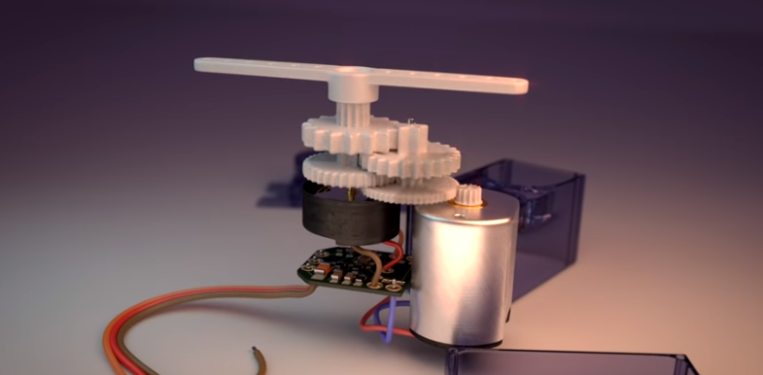

Esquema de construcción de un servomotor.

¿Cómo hacer un pulso PWM con el PIC16F877?

Si se desea general una modulación por ancho de pulso con el PIC16F877 se debe hacer uso de los módulos CCP los cuales se encargan de: Comparación, Captura y PWM, estas son las funciones básicas a las cuales tenemos acceso mediante estos módulos.

* Comparación: a través de un muestreo, compara el valor del temporizador con el valor de algún registro provocando una acción en el PIC.
* Captura: se obtiene el valor del temporizador en algún momento dado, fijado por la acción de algún terminal del PIC.
* PWM: Genera una señal modulada por ancho de pulso.

El módulo PWM permite obtener de los pines 16 y 17 una señal periódica la cual podemos modificar su ciclo de trabajo. Esta modulación por ancho de pulso, puede tener una resolución máxima de 10 bits. Como sabemos que el PIC trabaja con voltajes binarios (0V o +5V), podemos configurar el PWM para que trabaje un determinado tiempo en +5V (Ton) frente al tiempo que está en nivel bajo 0V (Toff).

De esta manera, la tensión media aplicada a la carga, es proporcional al tiempo en que la señal estuvo en +5V (**Ton**).

NOTA: Para que el modulo CCP funcione correctamente, es necesario configurarlo como salida en el TRIS C.